Результаты тематической проверки
«Изготовление картотеки раздаточного материала для использования при индивидуальной работе с детьми на занятиях по ФЭМП»

В соответствии с годовым планом работы МБДОУ "Детский сад № 6 "Светлячок" в период с 16 по 23 ноября 2020 года во всех возрастных группах были просмотрены мероприятия, направленные на развитие элементарных математических представлений.
Основой целью данного контроля было оценивание уровня сформированности практических знаний и умений педагогов в области математического развития.
Во время тематического контроля были организованы открытые просмотры занятий по ФЭМП с использованием раздаточного материала во всех группах.
Первая младшая группа.
Воспитатель Кузина О.В. показала занятие по сенсорному развитию «Лесная полянка». Программное содержание: закрепить и обобщить знания детей об основных математических понятиях; сенсорное развитие детей младшего дошкольного возраста. Ольга Витальевна использовала демонстрационный материал: «инсценированная полянка», зайчики, ёлочки разных размеров, билеты с изображением геометрических фигур (круг, квадрат, треугольник), солнышко с прищепками, тучка с прищепками, закрепляемые под потолок, создавая тем самым ощущения парения в воздухе. Раздаточный материал: круги, квадраты, треугольники основных цветов. На занятии присутствовала подгруппа детей. Кузина вовлекла детей в образовательную деятельности при помощи гостей – тучки и солнышка, заинтересовав воспитанников игрой. К тучке и солнышку необходимо было прикрепить прищепки заданного цвета. Воспитатель предложила детям сказочное путешествие в сказочный лес на поезде. У каждого ребёнка был билет определённой формы и цвета, соответствующие изображению , расположенному на стульчиках (вагончиках). Большинство детей справилось с заданием.
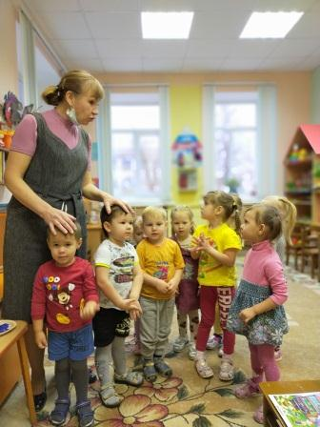

Целью занятия по сенсорному развитию Бакуменко О.Н. Поставила обучение умению сравнивать предметы по величине методом зрительного соотнесения, развитие представления о геометрических фигурах и формирование умения выделять и объединять предметы по одному (общему) признаку: форма, цвет, величина. Демонстрационный материал: игрушки кукольного театра (сказка «Колобок»), разноцветные домики с вкладышами-окошками, кубики, разноцветные шарики, две коробки (большая, маленькая). В ходе занятия воспитатель вместе с детьми очутились в сказке «Колобок», при помощи волшебных слов. Были подготовлены задания при знакомстве с каждым героем сказки. При знакомстве с зайчиком дети выполняли задание домики, в котором было необходимо спрятать зайчиков в окошках разной формы. Необходимо было заполнить окошки определённой фигурой соответствующего цвета. При встрече с волком воспитанники распределяли большие и маленькие кубики в соответствующие коробки. Вместе с медведем выполнили физминутку. А при встречи с лисой выделяли один шарик из множества. Не все дети справились с заданием в силу возрастных особенностей.
В целом, оба воспитателя выбрали задания с использованием геометрических фигур, что не соответствует задачам для данного возраста детей. Но учитывая, что группа имеет смешанный возраст, данное нарекание не целесообразно.

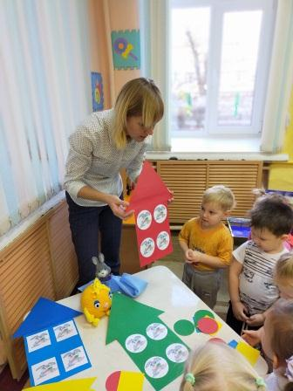

Вторая младшая группа.
Воспитатель Михайлина В.А. показала занятие по ФЭМП на тему: «Зайчик Степашка в гостях». Цель: Закреплять знания о геометрических фигурах, отвечать на вопросы «сколько?» словами один, много, ни одного. Демонстрационное оборудование: мягкая игрушка Зайчик. Большие и маленькие кубики. Большая и маленькая коробка. Раздаточный материал: Большие и маленькие кубики по количеству детей. Круги синего цвета в розетках на каждого ребёнка. В.М. ввела в учебно-игровую ситуацию с помощью сказочного героя Зайчика – Степашки. Затем предложила игру «Разложи кубики по коробкам». Данная деятельность происходила на ковре. После окончания игры провели физминутку с музыкальным сопровождением и воспитатель пригласила детей за столы к выполнению следующего задания «Один и много», где необходимо было выделить один круг из множества. Все дети очень быстро и правильно выполнили задание. В конце занятия была проведена рефлексия.

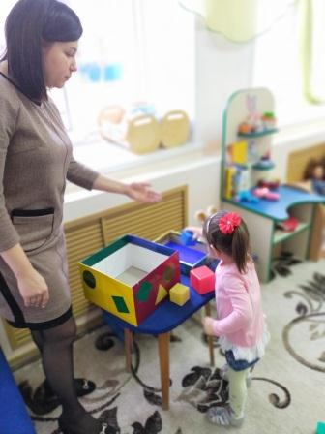

Ярыгина Е.Ю представила к просмотру занятие по ФЭМП «Один-много», «Геометрические фигуры». Цель: формирование умения отвечать на вопрос «Сколько», формирование понятий: один, мало, много, ни одного, закрепление знаний основных цветов. Демонстрационный материал: мягкие игрушки Медведь и Белочка. Раздаточный материал: тарелки, геометрические фигуры разных цветов по количеству детей. Е.Ю. эмоционально настроила детей на положительный тон с использованием потешки. Ввела в образовательную деятельность посредством игрушки-гостя, требующего помощи. Детям предложено выделить из множества шишек одну и наоборот. После чего провели физминутку и перешли к следующему заданию, поступившего от другого героя- белочки за столы с подготовленным раздаточным материалом. Задание заключалось в распределении геометрических фигур – бусин на линии- веревочки по образцу, подготовленным воспитателем. По окончанию рефлексии дети поиграли в игру «Карусель» под музыкальное сопровождение. Связь между детьми и воспитателем заметна. Они друг друга понимают, слышат и слушают.
В двух проведённых занятиях с данным возрастом оба воспитателя не скорректировали посадку за столы, на что стоит обращать внимание при проведении последующих занятий.

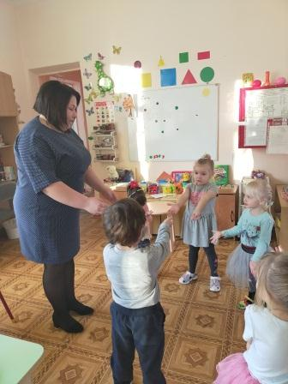

Средняя группа.
Воспитатель Зуева Е.И. провела занятие по ФЭМП «Счёт в пределах пяти». Цель: продолжать учить считать в пределах 5, соотнося число с элементом множества, самостоятельно обозначать итоговое число, развивать умение определять пространственное направление от заданного объекта.(вверху, внизу, справа, слева, впереди, сзади). Демонстрационный материал: мольберт, 5 зайчиков, 5 морковок. Раздаточный материал: Двухполосные карточки, 5 чашек, 5 кусочков сахара ( по набору на ребёнка). Для включения в занятие Е.И. направила внимание детей на воображаемую лесную полянку. Побуждая их к предстоящей деятельности задала вопросы, ответив на которые, дети сосчитали зайчиков и угостили их морковками, расположившись за столами. Выяснили, что их количество не совпадает и стали перед определением уравнения количества зайчиков и морковок. Когда задание было выполнено, ребята узнали, что в этом лесу прячется Мальвина от злого Карабаса и чтобы ей не было скучно, воспитатель предложила попить кофе вместе с Буратино. После введения в данную проблемную ситуацию, детям было предложено взять подготовленный на столах раздаточный материал и расположить на верхней части карточки 5 чашек с кофе, а на нижней 4 кусочка сахара. В ходе этого задания дети сравнивали чего больше, а чего меньше и делали выводы при выборе способа уравнения количества предметов. Далее Зуева Е.И. провела физминутку и перешла к следующему заданию, при выполнении которого дети ориентировались в пространстве. В ходе игры «Что, где находится?» дети столкнулись с трудностями при определении пространственного направления –справа, слева от заданного объекта. Так как воспитатель не соориентировал детей относительно какого объекта нужно выполнять задание. Поэтому мнения и ответы детей разнились. Рефлексия была проведена.

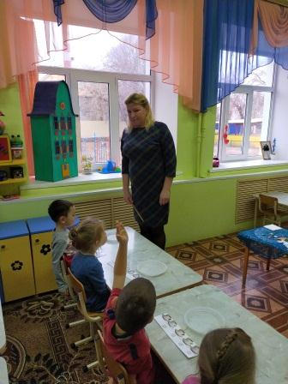

Ирина Владимировна провела занятие по ФЭМП «Пять ключей». Цель: формирование элементарных математических представлений, конструктивных способностей, коммуникативных навыков. Демонстрационный материал: сундук, пять ключей, бутыль с прозрачной водой, голубая ткань, пять рыбок разного цвета. Раздаточный материал: плоскостные геометрические фигуры, двухполосные карточки, картинки. После приветствия с гостями И.В. переключила детей на конверт с письмом от Айболита, в котором он просит детей в поиске волшебной воды для больных зверей. Затем они отправились к озеру, где ловили щук разного цвета с разными заданиями. 1 – игра «Части суток» (закончи предложение), закрепили знания о частях суток. За столами дети работали с двухполосными карточками и картинками с изображением ёжиков и грибочков. В ходе этого задания дети сравнивали чего больше, а чего меньше и делали выводы при выборе способа уравнения количества предметов. Индивидуальной работы с детьми при выполнении этого задания было в достаточном объёме, но воспитатель не обратила внимание на счёт одним из детей, который при перечислении цифр, начал с обозначения РАЗ, что недопустимо на занятиях ФЭМП. После физминутки перед детьми была поставлена новая задача – достать из мешочка геометрическую фигуру и назвать её и её цвет. Последнее задание дети выполнили, собирая из плоскостных геометрических фигур, домик. После каждого правильно выполненного задания дети получали по ключу, с помощью которых в конце занятия дети смогли открыть сундук и обнаружить в нём волшебную воду для больных зверят. Атмосфера на занятии была деловая, очень доброжелательная. Все задания были выполнены правильно, с желанием. Дети знают все части суток, правильно показали их обозначения. Все знают цифровой ряд до пяти, знают цифры. Но время проведения занятия для данного возраста, было вдвое превышено, показывает на то, что рациональнее было бы сократить занятие, убрав несколько заданий.

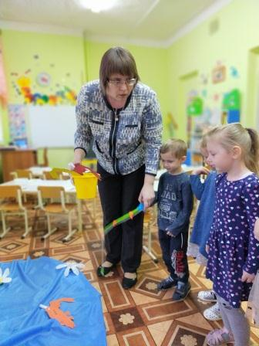

Старшая группа.
Киреева Е.Н. провела занятие по ФЭМП «Полет на планету «Математика». Цель формирование у детей интереса к математике посредством игрового занимательного материала. Демонстрационный материал: мультимедийная установка, проектор, ноутбук, презентация с изображением планет и солнечной системы, аудиозапись, карточки с изображением цифр 7 и 8, дидактическая игра «Гостиница для сказочных героев», налобники. Раздаточный материал: двухполосные карточки, наборы ракет и космонавтов, карточка в чехле с нашитыми пуговицами. Организационный момент – приветствие гостей, прослушивание звукового сообщения, в котором жители космоса просят о помощи. Для перевоплощения в космонавтов Е.Н. подготовила самодельную ракету, стихотворное сопровождение и изображение летящей ракеты на экране. В процессе полёта была проведена игра «Противоположность», в ходе которой дети называли противоположное по значению слово. Далее, воспитанникам было предложено сесть за столы и обратить внимание на экран с презентацией, в которой было несколько планет, каждая из них содержала задание. Первое задание – работа с двухполосной карточкой и расположение на ней космонавтов и ракет. В данном задании уравнивали космонавтов и ракеты разными способами. Второе задание - дидактическая игра «Гостиница для сказочных героев», в ходе которой было необходимо расположить сказочных героев относительно заданного объекта. После физминутки перешли к третьему заданию – посчитать наощупь, сколько нашитых пуговиц на карточке в мешочке. И завершающим, четвёртым заданием стала игра «Неделька». Детям необходимо было выстроиться в ряд, согласно надетому налобнику, обозначающим тот или иной день недели, так, чтобы получилась неделя с понедельника по пятницу. По возвращению из космоса, сопровождаемого звуковым сообщением, воспитатель подвела итоги занятия. Все дети, присутствующие на занятии успешно справились со всеми заданиями, у детей есть необходимые знания, соответствующие их возрасту. Воспитатель с целью своего занятия справилась. Занятие развивающее, увлекательное, интересное.

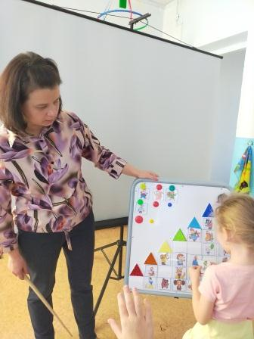

Подготовительная к школе группа.
Хорькова О.А. представила к просмотру занятие по ФЭМП «Путешествие по планетам в поисках золотого ключика». Программное содержание: закреплять умение считать в пределах 10 (прямой и обратный счёт), совершенствовать навык ориентировки на листе бумаги, закреплять знания детей о геометрических фигурах. Раздаточный материал: листы в клетку, простые карандаши, приложение с домиками, счётные палочки, наборы геометрических фигур Для включения в занятие детям было предложено поприветствовать гостей и помочь Буратино в его просьбе вернуть золотой ключик из космоса. Предполагая, на чём же можно отправиться в космос, дети, отгадав загадку, сели за стол для выполнения первого задания – построения ракеты из геометрических фигур. Использовав обратный отсчёт, воспитанники отправились в космос. Попав на первую космическую планету, ребята столкнулись со следующим заданием – выкладывание геометрических фигур из счётных палочек. На данном этапе занятия О.А. рациональнее было бы предложить несколько образцов, полученных фигур, так как наличие одного образца смутило тех детей, которые выполнили правильно, но другой вариант. Полетев на следующую планету, дети столкнулись с выбором двух одинаковых божьих коровок из нескольких. После чего провели физминутку. Следующее задание было направлено на ориентирование на плоскости. О.А. предложила детям на звук определять местоположение заданного рисунка. Ну и на завершающей, четвёртой планете, дети выполнили математический диктант, по завершению которого воспитанники обнаружили изображение золотого ключика. По возвращению на Землю подвели итоги путешествия. Занятие развивающее, увлекательное, интересное. На занятии присутствовала подготовительная подгруппа.

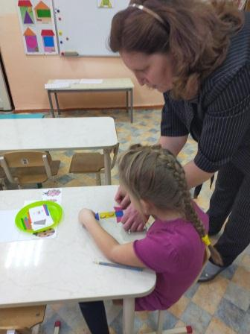

Мельникова И.Ф. использовала ИКТ – мультимедийную установку при проведении занятия по ФЭМП «В гости к Лесовичку», целью которого поставила: закрепление у детей математических знаний, умений и навыков. Раздаточный материал: карточки с цифрами от 1 до 10 (на каждого ребёнка), числовые карточки с составом числа 8 (на каждого ребёнка), набор геометрических фигур, листы бумаги, карандаши по количеству детей. Организационным моментом, стимулирующим детей на предстоящую деятельность стало приветствие гостей и друг друга. При постановке проблемной ситуации воспитатель зачитала письмо от Лесовичка с приглашением в волшебный лес, где можно узнать много интересного. Путешествие по лесу состояло из нескольких заданий, подготовленных кикиморой и лесовичком. Перед отправлением в путешествие И.Ф. с ребятами закрепили знания о днях нетели. Затем, обратив внимание детей на экран считали белок, закрепляя счёт в пределах 10 по порядку и в обратном счёте. На следующем этапе основной части занятия была предложена дидактическая игра «Назови число», в ходе которой воспитанники называли соседей заданного числа. Помогали лисе решать задачи на сообразительность. Физминутка проводилась под видеозарядку. При выполнении задания от кикиморы, ребята выполняли математический диктант, направленный на ориентирование в пространстве с геометрическими фигурами на листе бумаги. А лесовичок попросил ребят поработать над составом числа 8, используя для этого домики с этажами, на которых ребята расселяли зверят. По возвращению воспитатель провела рефлексию. У всех детей очень хорошие знания по математике. Все задания выполнены на отличном уровне. Воспитатель и дети с целью своего занятия справились. Занятие обучающее, развивающее, увлекательное, интересное. На занятии присутствовало 8 детей.

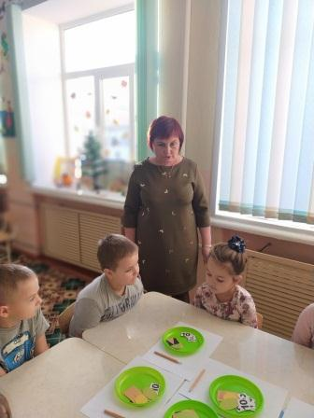

По результатам тематического контроля можно сделать следующие выводы:
работа педагогического коллектива детского сада по использованию раздаточного материала для использования при индивидуальной работе с детьми на занятиях по ФЭМП в группах ведётся целенаправленно. Грубых нарушений не выявлено.

